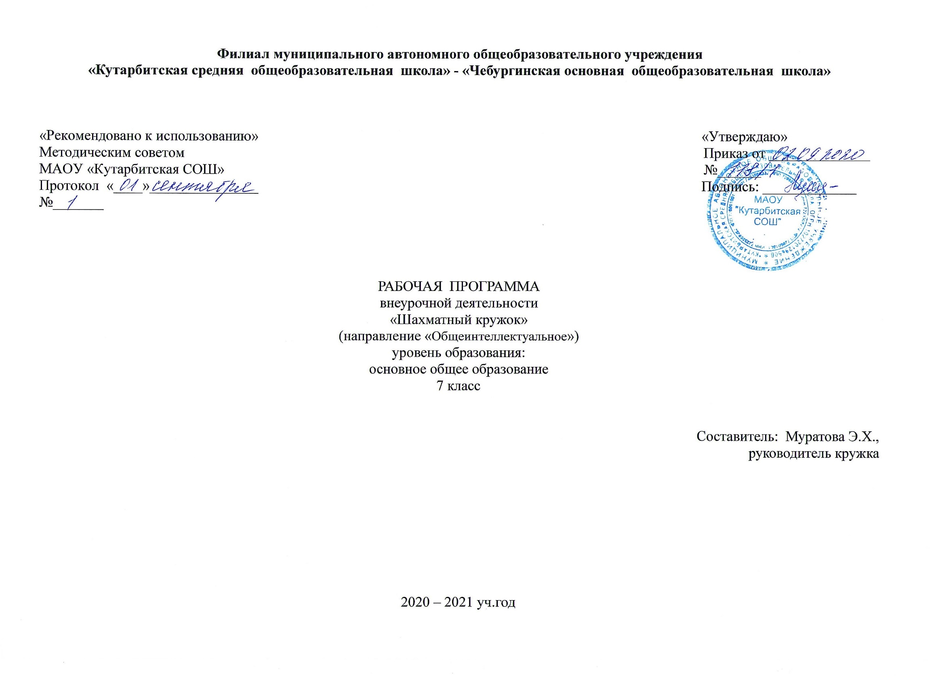
1.Результаты освоения курса внеурочной деятельности «Шахматный кружок»
Личностныерезультаты:
- оценивать жизненные ситуации (поступки, явления, события) сточки зрения собственных ощущений (явления, события), в предложенных ситуациях отмечать конкретные поступки, которые можно оценить как хорошие или плохие;
- называть и объяснять свои чувства и ощущения, объяснять своё отношение к поступкам с позиции общечеловеческих нравственных ценностей;
- самостоятельно и творчески реализовывать собственные замыслы.

Метапредметные результаты:
Познавательные:
- ориентироваться в своей системе знаний: отличать новое от уже известного;
- перерабатывать полученную информацию: делать выводы в результате совместной работы всего класса, сравнивать и группировать предметы и их образы;
Регулятивные:
-определять и формулировать цель деятельности на занятии с помощью учителя.

Коммуникативные:
- уметь работать в паре, в коллективе, в команде;
- донести свою позицию до других: оформлять свою мысль в устной и письменной речи (на уровне одного предложения или небольшого текста);
- слушать и понимать речь других;
- совместно договариваться о правилах общения и поведения в школе и следовать им;
- учиться выполнять различные роли в группе (лидера, исполнителя, критика).

Предметные:
- знать шахматные термины: белое и черное поле, горизонталь, вертикаль, диагональ, центр;
- партнѐры, начальное положение, белые, черные, ход, взятие, шах, мат, пат, ничья;
- знать названия шахматных фигур: ладья, слон, ферзь, конь, пешка, король;
- знать правила хода и взятия каждой фигурой;
- различать диагональ, вертикаль, горизонталь;
- сравнивать между собой предметы, явления;
- обобщать, делать несложные выводы;
- уметь проводить элементарные комбинации;
- уметь планировать нападение на фигуры противника, организовать защиту своих фигур;
- уметь ориентироваться на шахматной доске, в шахматной нотации;
- определять последовательность событий;
- выявлять закономерности и проводить аналогии;
- определять, различать и называть вертикали, горизонтали, уметь записывать шахматную комбинацию;
- умение матовать одинокого королями, анализировать ситуацию и решать элементарные шахматные задачи;
- конструировать по условиям, заданным взрослым, по образцу, по чертежу, по заданной схеме, проводить элементарные комбинации.

2.Содержание курса внеурочной деятельности «Шахматный кружок»
7 класс
№  п/п | Тема | Форма проведения занятия | Виды деятельности
1. | Поля. Горизонталь, вертикаль, диагональ, центр. Ходы шахматных фигур. Шах, мат, пат. Начальное положение. | Познавательная беседа, учебная игра | Игровая практика (игра всеми фигурами из начального положения).
2. | Рокировка. Превращение пешки. Взятие на проходе. | Учебная игра | Игровая практика (игра всеми фигурами из начального положения).
3. | Варианты ничьей. Общие рекомендации о принципах разыгрывания дебюта. | Учебная игра | Выполнение заданий на мат в один ход. Демонстрация коротких партий.
4. | Ценность шахматных фигур. Пример матования одинокого короля. | Учебная игра | Решение учебных положений на мат в два хода (с жертвой и без жертвы материала).
5. | Три стадии шахматной партии | Познавательная беседа, учебная игра | Рассказ учителя и обсуждение с учащимися поднятой темы, самостоятельное выполнение заданий
6. | Основы дебюта. Двух- и трехходовые партии. | Учебная игра | Дидактическое задание «Мат в один ход» (на втором либо третьем ходу партии).
7. | Основы дебюта. Невыгодность раннего ввода в игру ладей и ферзя. | Учебная игра | Дидактические задания «Поймай ладью», «Поймай ферзя».
8. | Игра «на мат» с первых ходов партии. Защита | Учебная игра | Дидактические задания «Поставь детский мат», «Защитись от мата».
9. | Основы дебюта. Другие угрозы быстрого мата в дебюте. Защита | Учебная игра | Дидактические задания «Поставь детский мат», «Мат в один ход», «Защитись от мата»
10. | Основы дебюта. «Повторюшка» | Учебная игра | Дидактические задания «Поставь мат в один ход «повторюшке»
11. | Принципы игры в дебюте. Принцип быстрейшего развития фигур. Темпы. Гамбиты | Познавательная беседа, учебная игра. | Дидактическое задание «Выведи фигуру».  Рассказ учителя и обсуждение с учащимися поднятой темы, самостоятельное выполнение заданий
12. | Основы дебюта. Наказания за несоблюдение принципа быстрейшего развития фигур | Учебная игра | Дидактические задания «Мат в два хода», «Выигрыш материала».
13. | Основы дебюта. Борьба за центр | Учебная игра | Дидактические задания «Захвати центр», «Выиграй фигуру»
14. | Принципы игры в дебюте. Рокировка. Правила рокировки | Учебная игра | Решение учениками шахматных задач.
15. | Принципы игры в дебюте. Гармоничное пешечное расположение | Учебная игра | Дидактические задания «Чем бить черную фигуру?», «Сдвой противнику пешки».
16. | Основы дебюта. Связка в дебюте. | Учебная игра | Дидактические задания «Выиграй фигуру», «Успешное развязывание». Игровая практика.
17. | Основы дебюта. Классификация дебютов | Учебная игра | Решение учениками шахматных задач.
18. | Как изучать дебюты | Познавательная беседа | Общие советы о том, как изучать дебют. Тренировка в разыгрывании дебюта.
19. | Основы миттельшпиля. Самые общие рекомендации о том, как играть в миттельшпиле. | Беседа, учебная игра | Рассказ учителя, пояснение на шахматных заданиях, выполнение вместе с учениками шахматных заданий.
20. | Основы миттельшпиля. Понятие о тактике. Связка в миттельшпиле. | Беседа, учебная игра | Рассказ учителя, пояснение на шахматных заданиях, выполнение вместе с учениками шахматных заданий.
21. | Основы миттельшпиля. Двойной удар | Учебная игра | Дидактическое задание «Выигрыш материала».
22. | Основы миттельшпиля. Открытое нападение. Открытый (вскрытый) шах. Двойной шах. | Учебная игра | Решение учениками шахматных задач.
23. | Основы миттельшпиля | Учебная игра | Решение учениками шахматных задач.
24-25. | Основы эндшпиля. Ладья против ладьи. Ферзь против ферзя. Ферзь против ладьи (простые случаи). | Учебная игра | Дидактические задания «Выигрыш материала», «Мат в 2 хода», «Мат в 3 хода».
26. | Основы эндшпиля. Ферзь против слона. Ферзь против коня. Ладьяпротив слона (простые случаи). Ладья против коня (простые случаи) | Учебная игра | Дидактические задания «Выигрыш фигуры», «Мат в 2 хода», «Мат в 3 хода».
27. | Основы эндшпиля. Матование двумя слонами (простые случаи). Матование слоном и конем (простые случаи). | Учебная игра | Дидактические задания «Мат в 2 хода», «Мат в 3 хода».
28. | Основы эндшпиля. Пешка против короля. Когда пешка проходит в ферзи без помощи своего короля. Правило «квадрата». | Учебная игра | Дидактическое задание «Квадрат». Решение учениками шахматных задач.
29. | Основы эндшпиля. Пешка против короля. Белая пешка на седьмой и шестой горизонтали. Король помогает своей пешке. Оппозиция | Учебная игра | Дидактические задания «Мат в 2 хода», «Мат в 3 хода», «Проведи пешку в ферзи»
30-31. | Основы эндшпиля | Беседа, учебная игра | Рассказ учителя и обсуждение с учащимися поднятой темы, самостоятельное выполнение заданий
32. | Основы эндшпиля. Удивительные ничейные положения. | Учебная игра | Решение учениками шахматных задач.
33. | Основы эндшпиля. Самые общие рекомендации о том, как играть в эндшпиле | Беседа, учебная игра | Рассказ учителя и обсуждение с учащимися поднятой темы, соревновательная деятельность, игра с партнером.
34. | Повторение программного материала | Учебная игра | Соревновательная деятельность, игра с партнером.

3.Тематическое планирование курса внеурочной деятельности «Шахматный кружок»
7 класс
№  п/п | Тема | Количество часов, отводимых на освоение темы
1. | Поля. Горизонталь, вертикаль, диагональ, центр. Ходы шахматных фигур. Шах, мат, пат. Начальное положение. | 1
2. | Рокировка. Превращение пешки. Взятие на проходе. | 1
3. | Варианты ничьей. Общие рекомендации о принципах разыгрывания дебюта. | 1
4. | Ценность шахматных фигур. Пример матования одинокого короля. | 1
5. | Три стадии шахматной партии | 1
6. | Основы дебюта. Двух- и трехходовые партии. | 1
7. | Основы дебюта. Невыгодность раннего ввода в игру ладей и ферзя. | 1
8. | Игра «на мат» с первых ходов партии. Защита | 1
9. | Основы дебюта. Другие угрозы быстрого мата в дебюте. Защита | 1
10. | Основы дебюта. «Повторюшка» | 1
11. | Принципы игры в дебюте. Принцип быстрейшего развития фигур. Темпы. Гамбиты | 1
12. | Основы дебюта. Наказания за несоблюдение принципа быстрейшего развития фигур | 1
13. | Основы дебюта. Борьба за центр | 1
14. | Принципы игры в дебюте. Рокировка. Правила рокировки | 1
15. | Принципы игры в дебюте. Гармоничное пешечное расположение | 1
16. | Основы дебюта. Связка в дебюте. | 1
17. | Основы дебюта. Классификация дебютов | 1
18. | Как изучать дебюты | 1
19. | Основы миттельшпиля. Самые общие рекомендации о том, как играть в миттельшпиле. | 1
20. | Основы миттельшпиля. Понятие о тактике. Связка в миттельшпиле. | 1
21. | Основы миттельшпиля. Двойной удар | 1
22. | Основы миттельшпиля. Открытое нападение. Открытый (вскрытый) шах. Двойной шах. | 1
23. | Основы миттельшпиля | 1
24-25. | Основы эндшпиля. Ладья против ладьи. Ферзь против ферзя. Ферзь против ладьи (простые случаи). | 2
26. | Основы эндшпиля. Ферзь против слона. Ферзь против коня. Ладьяпротив слона (простые случаи). Ладья против коня (простые случаи) | 1
27. | Основы эндшпиля. Матование двумя слонами (простые случаи). Матование слоном и конем (простые случаи). | 1
28. | Основы эндшпиля. Пешка против короля. Когда пешка проходит в ферзи без помощи своего короля. Правило «квадрата». | 1
29. | Основы эндшпиля. Пешка против короля. Белая пешка на седьмой и шестой горизонтали. Король помогает своей пешке. Оппозиция | 1
30-31. | Основы эндшпиля | 2
32. | Основы эндшпиля. Удивительные ничейные положения. | 1
33. | Основы эндшпиля. Самые общие рекомендации о том, как играть в эндшпиле | 1
34. | Повторение программного материала | 1

